Grupa Jabłuszka 22.05.2020r

Tematyka kompleksowa: WRAŻENIA I UCZUCIA

Zajęcia z zakresu MOWY i GRAFICZNE

Rozpoczynamy kolejny dzień, w którym porozmawiamy o emocjach.

Proszę rozwiążcie z kimś dorosłym krzyżówkę, która jest poniżej. Wy odgadnijcie hasła przeczytane przez mamę lub tatę, a rodzice niech wpiszą je w odpowiednie miejsce. Potem wspólnie odczytajcie rozwiązanie krzyżówki. Porozmawiajcie z rodzicami o tym co to jest EMPATIA- rozwiązanie naszej krzyżówki. Spróbujcie przegłoskować każde z haseł .
1. Uczucia: smutek, radość, gniew, strach, zaskoczenie, wstyd to inaczej…
2. Emocja przeciwna do radości to…
3. Gdy coś nas boli, jest nam smutno, to może się pojawić…, czyli łzy.
4. Odczuwamy ją, gdy np. wygramy jakąś grę.
5. Mówi się, że ma wielkie oczy.
6. Pojawia się na naszej twarzy, gdy jesteśmy weseli.
7. Może być emocją pozytywną lub negatywną. Czujemy je np. wtedy, gdy z przedszkola odbiera nas niespodziewanie babcia zamiast mamy.

1

2

3

4

5

6

7

Posłuchajcie teraz legendy o Smoku Wawelskim i zastanówcie się jakie uczucia , jakie emocje towarzyszyły mieszkańcom Krakowa na początku , kiedy miasto zamieszkiwał smok i później , kiedy szewczyk oswobodził ich od złego smoka. W ten sam sposób możecie przeanalizować uczucia bohaterów innych bajek. Pomyślcie np. Co czuły trzy świnki, gdy wilk dmuchał na ich domek? Co
czuli Jaś i Małgosia, gdy zobaczyli w lesie chatkę z piernika? Co czuli, gdy uwięziła ich Baba Jaga? Co czuły misie, gdy zauważyły, że ktoś zjadł ich owsiankę i połamał krzesła w bajce o Złotowłosej i trzech niedźwiadkach?

Legenda o Smoku Wawelskim

Dawno temu, gdy polskimi ziemiami rządził król Krak, w Krakowie pojawił się smok. Było to ogromne zwierzę, o zielonej skórze, długim ogonie i paszczy wypełnionej ostrymi zębami. Smok zadomowił się w jamie pod zamkiem i żądał, aby raz w tygodniu składano mu ofiarę w postaci krowy. Jeżeli nie spełniono jego zachcianki, porywał ludzi.
Na mieszkańców Krakowa padł blady strach, jednak znalazło się kilku śmiałków, którzy twierdzili, że zdołają pokonać smoka. Niestety żaden z nich nie wracał z wyprawy do jamy potwora. Zarówno król, jak i poddani stracili już nadzieję na ratunek. Co tydzień stada bydła boleśnie się kurczyły, gdyż smok wymagał zawsze najdorodniejszych sztuk. Martwiono się, co będzie, gdy pożre już wszystkie krowy.
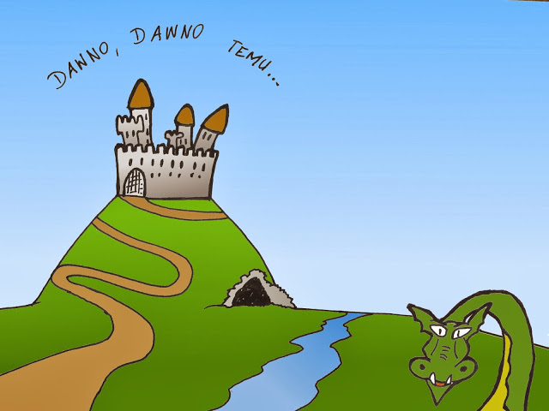
Gdy wydawało się, że wszystko już stracone i lud Krakowa czeka zagłada, na dworze Kraka pojawił się ubogi szewczyk.
- Panie mój, myślę, że jestem w stanie pokonać dręczącego Was smoka - zwrócił się do króla, nisko się kłaniając.
W królewskiej sali rozbrzmiały śmiechy rycerzy.
- Patrzcie go, śmiałek się znalazł.
- Nie wiesz, że smoka nikt nie jest w stanie pokonać?
- Zabił już wielu wybitnych wojaków! Jak możesz się z nimi równać?
Jednak Krak był mądrym władcą i wiedział, że nie można marnować żadnej szansy na uwolnienie się od groźnej bestii.
- Dobrze, szewczyku. Pokonaj smoka, a zostaniesz sowicie nagrodzony.
Szewczyk ukłonił się i odszedł, obmyślając swój plan. Niebawem wszystko miał już przygotowane. Zabił najdorodniejszego barana, jakiego udało mu się znaleźć, a potem wypchał go siarką i dokładnie zaszył. Zarzucił sobie go na plecy i udał się w kierunku smoczej jamy. Najciszej jak tylko potrafił zakradł się do samego wejścia, rzucił wypchanego barana i uciekł. Wkrótce z groty wyszedł smok, zwabiony zapachem świeżego mięsa i dostrzegając barana, natychmiast go pożarł. Siarka ukryta w zwierzęciu od razu zaczęła działać, powodując u smoka ogromne pragnienie. Rzucił się w kierunku Wisły i pił, pił, pił, pił...Wydawało się, że jeszcze chwila i wypije całą Wisłę! I wtedy nagle rozległ się ogromny huk. Smok wypił tak dużo wody, że po prostu pękł. Pomysłowy chłopiec został bohaterem całego miasta, a król sowicie go wynagrodził.
W Krakowie zaś do dziś, u stóp Wawelu, można zobaczyć Smoczą Jamę i ziejącą ogniem figurę wawelskiego smoka, upamiętniającą bohaterski czyn szewczyka.

Na zakończenie dzisiejszych zajęć Mam dla was jeszcze karty pracy.
Możecie poćwiczyć rączki rysując wzorki. Wykorzystajcie kredki o zaproponowanych kolorach.
